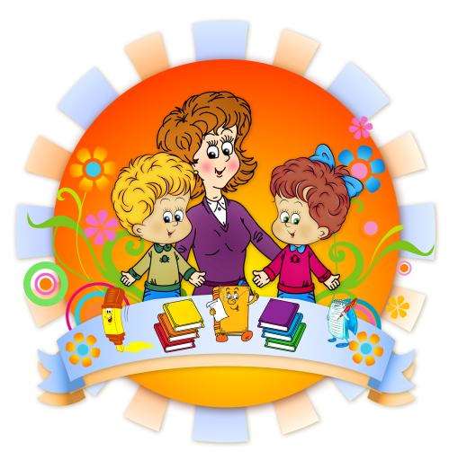

декабрь 2020год
Электронный журнал для любознательных родителей
муниципального дошкольного образовательного бюджетного учреждения
детский сад №4

Когда наступает год Белого Металлического Быка по восточному календарю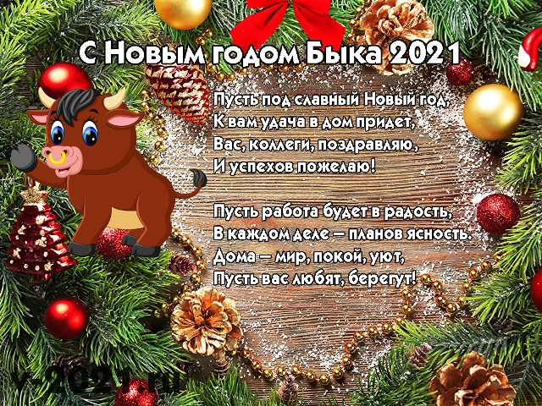!
С наступающим Вас Новым годом и Рождеством!
Желаем Вам чудесных веселых приключений,
Новогодней магии, удачи и везения!!!
Праздники календаря (Новый год)
К примеру, в некоторых семьях существуют такие новогодние традиции:
- Новогодняя елка устанавливается еще за 2 недели до Нового года и остается до Крещения.
- Выбор, покупка, установка и украшение елки осуществляется всей семьей.
- Прогулки по вечернему городу, украшенному яркими праздничными иллюминациями, покупка нескольких новых игрушек для своей новогодней елочки.
- Покупка новогодних нарядов для веселого карнавала, устроенного 31 декабря в семейном кругу с друзьями.
- Отправляясь, в гости - берем заранее приготовленный мешок новогодних подарков. Надеваем маски и идем поздравлять всей семьей соседей, друзей, близких родственников (родителей, бабушку, дедушку, тетю…).
- Новогодняя традиция, именуемая «Минутой любви». Сразу после боя курантов и звона бокалов с шампанским все присутствующие за праздничным столом обмениваются друг с другом поцелуями.
- Ровно в полночь, под бой часов, 31 декабря в течение 1 минуты все загадывают свои заветные желания и зажигают бенгальские огни.
- За час до Нового года можно написать письмо самому себе. В письме описываем свои планы, мечты и надежды, пожелания себе самому и близким. Письма вкладываются в конверты, запечатываются и ждут своего часа – следующего Нового года. Через год будет интересно их прочитать.
- Новогодняя елка устанавливается еще за 2 недели до Нового года и остается до Крещения.
- Выбор, покупка, установка и украшение елки осуществляется всей семьей.
- Прогулки по вечернему городу, украшенному яркими праздничными иллюминациями, покупка нескольких новых игрушек для своей новогодней елочки.
- Покупка новогодних нарядов для веселого карнавала, устроенного 31 декабря в семейном кругу с друзьями.
- Отправляясь, в гости - берем заранее приготовленный мешок новогодних подарков. Надеваем маски и идем поздравлять всей семьей соседей, друзей, близких родственников (родителей, бабушку, дедушку, тетю…).
- Новогодняя традиция, именуемая «Минутой любви». Сразу после боя курантов и звона бокалов с шампанским все присутствующие за праздничным столом обмениваются друг с другом поцелуями.
- Ровно в полночь, под бой часов, 31 декабря в течение 1 минуты все загадывают свои заветные желания и зажигают бенгальские огни.
- За час до Нового года можно написать письмо самому себе. В письме описываем свои планы, мечты и надежды, пожелания себе самому и близким. Письма вкладываются в конверты, запечатываются и ждут своего часа – следующего Нового года. Через год будет интересно их прочитать.
Это интересно…..

Что обещает год Быка детям, родившимся в это время
Такие дети сдержаны, спокойны, послушны, даже немного податливы. Родителям необходимо воспитывать самостоятельность с малых лет, чтобы ребенок в будущем не столкнулся с проблемами. Часто такие дети остаются не поняты окружающими, они замыкаются и стараются больше времени проводить с самим собой, становятся домоседами. Задача взрослых направить это благоразумие в нужное русло и не дать ребенку замкнуться.
Дети, родившиеся в год Быка, уже с малых лет чувствуют ответственность и стараются во всем помогать родителям. Старайтесь избегать скандалов в семье, всплесков эмоций и повышенных тонов, тогда дети вырастут уравновешенными, добрыми и сильными характером.
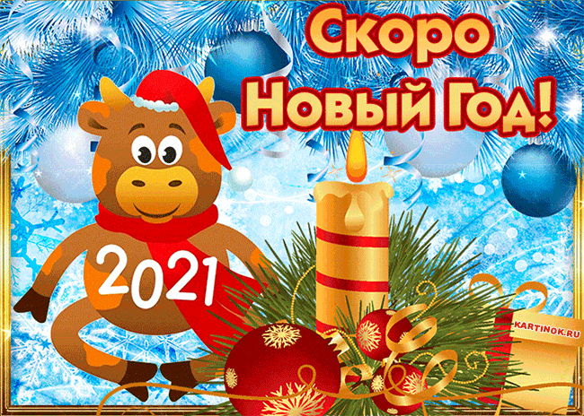

Открытка с окошком на Новый год 2021.
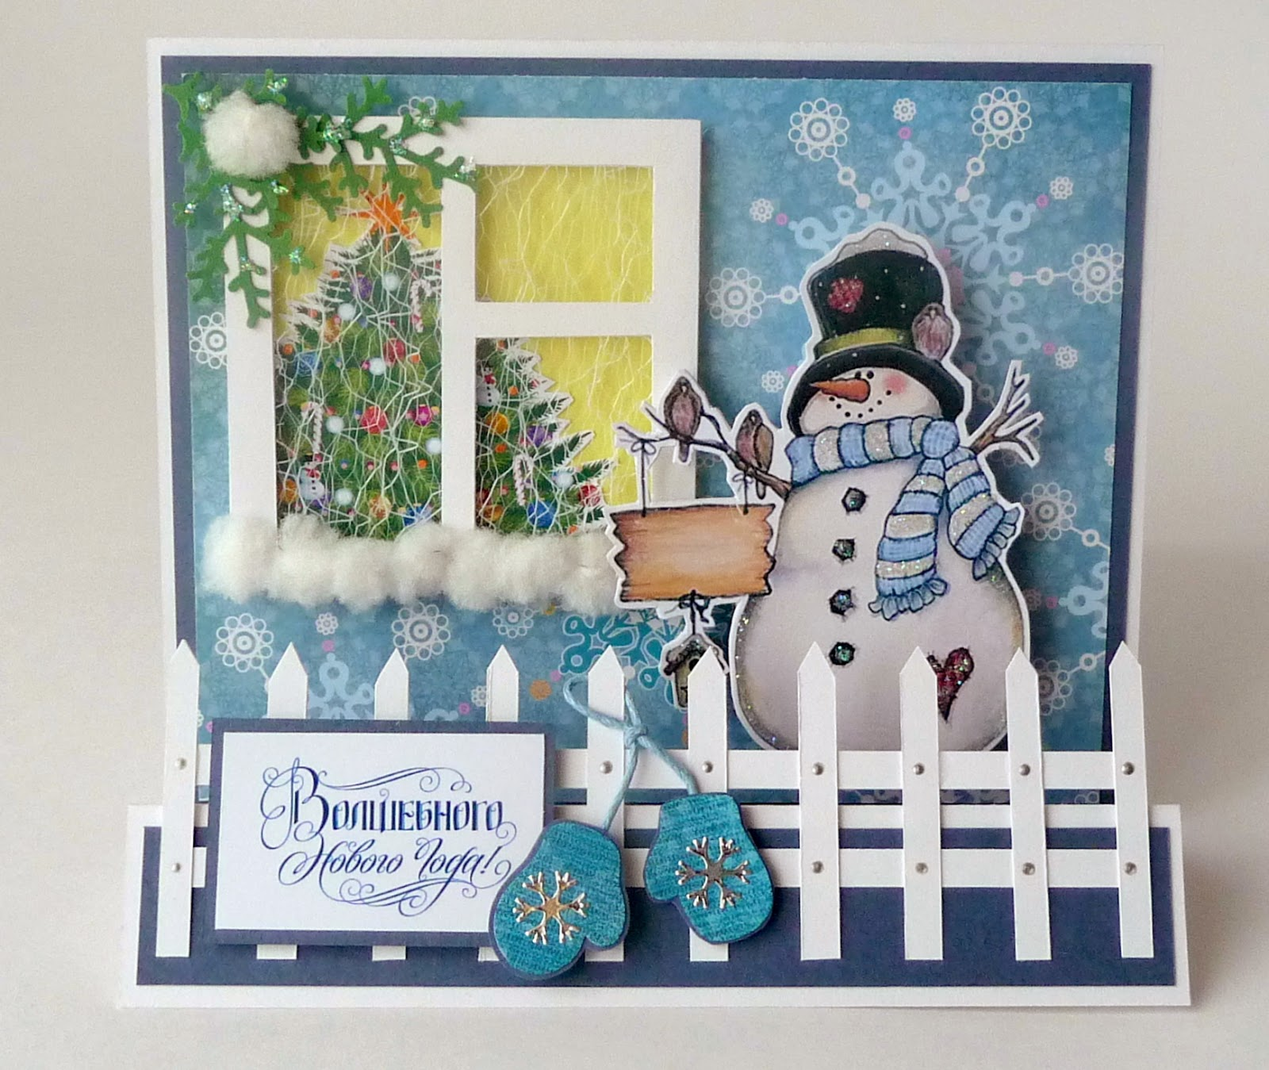
Фото: Открытка с окошком на Новый год 2021
Красивая и оригинальная открытка на Новый год 2021 станет настоящим сюрпризом. Для изготовления такого подарка своими руками понадобятся:
- Линейка, карандаш
- Картон для основы красного
- Бархатная бумага зеленого
- Цветная бумага красного цвета.
- наклейки с новогодней тематикой
- Желтая самоклеющаяся бумага
- Золотая фольга
- Клей ПВА
- Ватные палочки
- Клеевой пистолет. Для приклеивания бусинок
- Бусинки, блёстки
- Нить с пайетками белого цвета
- Кусочек ёлочной гирлянды с самыми мелкими бусинками
- Ножницы или канцелярский нож
- Стекло или доска, чтоб во время работы не испортить поверхность стола
- Иголка
- Гелевая ручка
С необходимыми материалами определились, приступаем к созданию открытки своими руками. Сначала сгибаем лист картона пополам. Намечаем размер петуха, который будет сидеть внутри открытки и выглядывать из окошка. По задумке он сидит на верху ёлки и должен размешаться в верхней трети. Для того чтоб открытка на Новый год 2017 выглядела идеально в расчетах размеров лучше использовать линейку. Затем с помощью ножниц или канцелярского ножа вырезаем окошко. Начинаем работу над открыткой своими руками с внутренней стороны. По размеру правой стороны открытки вырезаем лист красной цветной бумаги и наклеиваем с помощью клея ПВА. Из листа бархатной бумаги вырезаем ёлку и наклеиваем на подготовленную основу.
Теперь займемся петушком на самоклеющейся бумаге рисуем петушка. Вырезаем и наклеиваем на вершину ёлки. Чтоб убедиться, что всё верно закрываем открытку. Если в окошке видно всего петушка и невидна ёлка — работа выполнена правильно.
Делаем из фольги гребешок, клюв, перья для хвоста и контура крыльев. Все элементы наклеиваем. С помощью иголки наносим рельеф на фольгу. Для глазика можно использовать черный бисер. Оставляем на время открытку просохнуть и переходим к оформлению внешней стороны открытки своими руками.
По контуру окошка наклеиваем нить из белых пайеток. Это поможет оттенить нашу птицу. Под окошком размещаем две ёлочки из бархатной бумаги. Между ними разместиться поздравительная надпись. Наряжаем наши ёлочки при помощи бусинок бисера и пайеток. Вокруг наклеиваем тематические наклейки. Для эффекта снега бархатные ёлочки можно присыпать белыми блестками.
Теперь осталось украсить ёлочку внутри. Под ней можно поместить наклейки в виде подарков. Пишем поздравление и наша открытка на Новый год 2021 готова.

Детский гороскоп

Стрелец
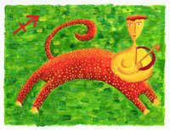
Планета-покровитель — Юпитер. Цвет — голубой. Камень — аметист, топаз, хризолит. Основная черта характера — совещаться и руководить. инспектировать.

Положительный характер: активный, открытый, искренний, жизнерадостный, правдивый, свободолюбивый, дружелюбный, любящий пофилософствовать, справедливый, храбрый, любознательный, честолюбивый, руководящий, целеустремленный.
Отрицательный характер: поверхностный, нетерпеливый, прямолинейный, недипломатичный, нетактичный, любопытный, шумный, безрассудный, эгоистичный, любящий командовать и распоряжаться, инфантильный.
Ваш ребенок с самого рождения чрезвычайно активное, любознательное и общительное существо. Он будет плакать в одиночестве, но спокойно заснет в комнате, полной гостей, так как лучше себя чувствует в компании. Эти дети обыкновенно неуклюжи и в то же время подвижны, поэтому они вечно ходят в шишках и синяках. Это не опасно. Поцелуйте его — и все пройдет. Стрелец — огненный знак, у людей рожденных под этими знаками, много общего — повышенная энергия, склонность к лидерству. Стрельцы обладают поистине неиссякаемым оптимизмом и дружелюбием. Они будут активно искать себе друзей, а если почему-либо потерпят поражение, то будут делать новые попытки. Детям Стрельцам свойственна врожденная честность и правдивость. Эти качества они часто сохраняют, став взрослыми. Родители Стрельца должны помнить, что эти дети не прощают лжи окружающим, даже если это их собственные родители. В то же время воспитывать этих детей легче, чем других, так как ребенок не умеет лгать.
Стрельцы любят шум. Если вы подарите ему барабан, он будет очень доволен, но вы не должны проявлять раздражения, если шум вам надоест. Чем старше ребенок, тем больше будет его привлекать деятельность вне дома, Он полюбит всякие игры и развлечения на свежем воздухе. Его привлечет спорт, так как конкуренция и состязание для него — всегда заманчивый стимул. Как правило, эти дети любят животных, поэтому может случиться, что их спортивные занятия будут связаны с животными: дрессировка собак, голубиные соревнования.
Чем старше ребенок, тем труднее его удержать дома. Трудно засадить за уроки, когда светит солнышко и так много интересного происходит во дворе, на улице. Усидчивость Стрельцам не свойственна. Вам придется проявлять много терпения и изобретательности, чтобы приучить ребенка к порядку, чистоте, дисциплинированности. Необходимо что-то придумать, чтобы сделать для него привлекательным и чтение книги. Дети Стрельцы любят истории о рыцарях, драконах и спасении прекрасных принцесс. Лучше чередовать умственные занятия с физической активностью, так как ограничение в движении для этих детей вредно.
Для утешения родителей можно сказать, что эти дети могут прекрасно учиться в подростковом и юношеском возрасте, когда у них появляется конкретная цель. Например, если ребенок решит стать юристом или врачом, он будет учить те предметы, которые нужны ему для достижения его цели. Просто так, на всякий случай, впрок эти дети, как правило, учить предмет не могут. Тем не менее, предлагайте с раннего возраста игры, тренирующие не только тело, но и интеллект. Кстати, Стрельцы любят логические игры. Если ребенок плохо учится, можно попробовать задеть его самолюбие, упомянув, между прочим, о том, что его друзья учатся хорошо, а вот ему это, видимо, не под силу. Ребенок более старшего возраста может проявит интерес к политике, тогда предлагайте ему для чтения газеты, книги на политическую тему, документальные фильмы, публицистику. Обычно эти дети храбрые. Они мало чего боятся, опасность может только подстегнуть их самолюбие. Здоровье у Стрельцов, как правило, хорошее, жизнеспособность высокая. Когда они совсем еще малы, необходимо следить за температурой в комнате. Как и всем огненным знакам, им вредно мерзнуть или перегреваться. Купания малыши не любят. У этих детей могут быть неприятности с печенью. Хотя основная проблема — это синяки, шишки, иногда перелом.

